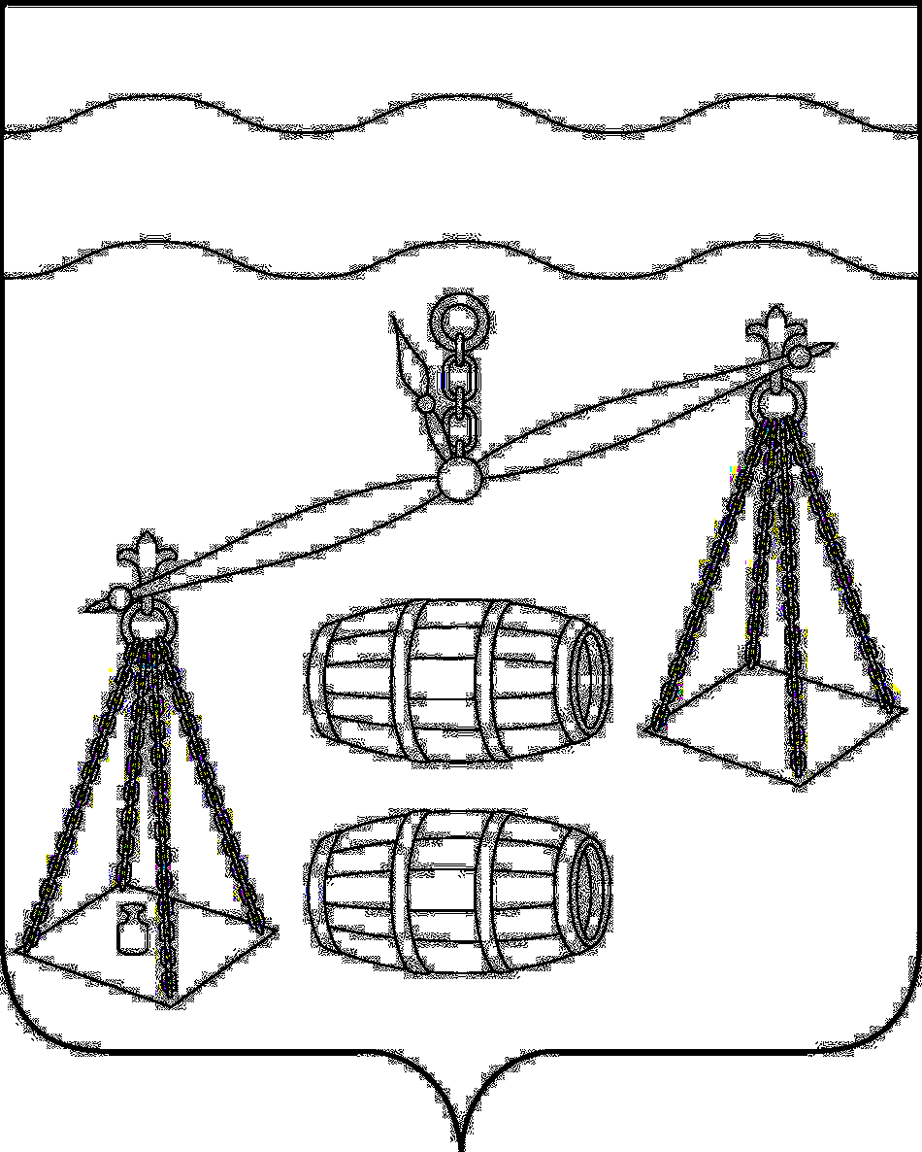
Администрация городского поселения
«Поселок Середейский»
Сухиничский район
Калужская область
П О С Т А Н О В Л Е Н И Е

от 12.10.2020 г. |  | № 48

О внесении изменений в постановление
Администрации городского поселения
«Поселок Середейский» от 26.06.2019 г.№31
«Об утверждении схемы водоотведения
муниципального образования городского поселения
«Поселок Середейский» Сухиничского района
Калужской области в новой редакции»

Руководствуясь Федеральным законом от 06.10.2003 года №131-ФЗ «Об общих принципах организации местного самоуправления в Российской Федерации», Федеральным законом от 07.12.2011 года №416-ФЗ «О водоснабжении и водоотведении», Постановлением Правительства Российской Федерации от 05.09.2013 г. №782-ФЗ «О схемах водоснабжения и водоотведения», Уставом городского поселения «Поселок Середейский», администрация городского поселения «Поселок Середейский»
ПОСТАНОВЛЯЕТ:

1.Актуализировать схему водоснабжения и водоотведения городского поселения «Поселок Середейский», утвержденную постановлением администрации городского поселения «Поселок Середейский» от 26.06.2019 г.№31
«Об утверждении схемы водоотведения муниципального образования городского поселения «Поселок Середейский» Сухиничского района Калужской области в новой редакции».
1.1.Дополнить главу 2 пункта 1 приложения к постановлению администрации городского поселения «Поселок Середейский» от 26.06.2019 г.№31
«Об утверждении схемы водоотведения муниципального образования городского поселения «Поселок Середейский» Сухиничского района Калужской области в новой редакции», подпунктом 2.3. следующего содержания:
«2.3. сведения об отнесении централизованной системы водоотведения (канализации) к централизованным системам водоотведения поселения, включающие перечень и описание централизованных систем водоотведения (канализации), отнесенных к централизованным системам водоотведения поселения, в также информацию об очистных сооружениях, на которые поступают сточные воды, отводимые через указанные централизованные системы водоотведения (канализации), о мощности очистных сооружений и применяемых на нихтехнологиях очистки сточных вод, среднегодовом объеме принимаемых сточных вод».
1.2. Отнести централизованную систему водоотведения (канализации) городского поселения «Поселок Середейский» к централизованным системам водоотведения поселений в связи с соблюдением совокупности критериев п.4 постановления Правительства Российской Федерации от 31 мая 2019 г. № 691»Об утверждении правил отнесения централизованных систем водоотведения (канализации) к централизованным системам водоотведения поселений или городских округов и о внесении изменений в постановление Правительства Российской Федерации от 5 сентября 2013 г. № 782».

2. Настоящее постановление вступает в силу после его официального обнародования.

3. Контроль за исполнением настоящего постановления оставляю за собой.

Глава администрации
ГП «Поселок Середейский» Л.М.Семенова

